KISWAHILI SANIFU
MAAZIMIO YA KAZI DARASA LA 6

Schools Net Kenya Consultancy
P.O. Box 8076 – 00200 Nairobi, Kenya | Tel: +254202319748
E-mail: infosnkenya@gmail.com | www.schoolsnetkenya.com

JUMA 1

JUMA 2

JUMA 3

KIPINDI | FUNZO

- Kusikiliza na kuzungumza
- Msamiati

- Kusoma na kuandika

- Kusoma na kufurahi

- Kusoma na kufurahi

- Sarufi

2/3 Kusoma na kuandika

- Kusoma

- Kusikiliza na kuzungumza

- Kusoma na kuandika
- Lugha

3/4 Sarufi

5. Kuandika
MAAZIMIO YA KAZI: MUHULA WA KWANZA

 |  |  | SHUGHULI ZA
MADA |  | SHABAHA | MWALIMU NA
 |  |  | MWANAFUNZI
Maamkizi | • Kuwaongoza wanafunzi kuamkiana ipasavyo na kutumia |  | Kuzungumza juu ya mchoro,
 |  | maneno ya adabu. | kueleza, kusoma, kuiga.
Adabu | • Kuwaongoza wanafunzi kutumia baadhi ya msamiati wa |  | Kusoma, kuelewa, kuandika,
 |  | adabu na heshima. | kuiga.
Ufahamu | • Kuwaongoza wanafunzi kusoma, kuelewa na kujibu maswali |  | Kuzungumza juu ya ujirani,
(Ujirani) |  | ya ufahamu. | kusoma, kuelewa, kuuliza,
 |  |  | kujibu.
Maktaba | • Kuwaongoza wanafunzi kusoma makala na kutoa mawazo yao |  | Kusoma, kufurahia,
 |  | juu yake. | kuzungumza, kuuliza, kujibu.
Kazi nzuri ya | • | Kuwaongoza wanafunzi kusoma visa na kueleza funzo lililopo | Kuzungumza, kuuliza, kujibu.
siku moja |  | katika kisa.
Uakifishaji | • Kuwaongoza wanafunzi kujua maana na matumizi ya |  | Kusoma, kueleza, kutumia,
 |  | uakifishaji. | kuandika.
Insha | • Kuwaongoza wanafunzi kuandika insha kwa kupanga maneno |  | Kusoma, kuelewa, kupanga,
 |  | katika mpangilio wa sawa. | kuandika.
Maktaba | • | Kuwaongoza wanafunzi kusoma visa/hadithi kwa ufasaha, | Kusoma, kufurahia,
 |  | kuifurahia na kuelezea funzo. | kuzungumza, kuuliza, kujibu.
Uaminifu | • | Kuwaongoza wanafunzi kusikiliza makala ya uaminifu kisha | Kuzungumza juu ya mchoro,
 |  | kujadili funzo lake. | kusoma, kuuliza, kupata funzo.
Mashaka | • Kuwaongoza wanafunzi kusoma, kuelewa na kujibu maswali |  | Kusoma, kuelewa, kuzungumza,
 |  | ya ufahamu juu ya ‘Mashaka’. | kuuliza, kujibu.
Semi | • Kuwaongoza wanafunzi kujua na kutumia baadhi ya semi |  | Kusoma, kuelewa, kutumia,
 |  | zilizotumika katika makala ya ‘Mashaka’. | kuandika.
amba- | • | Kuwaongoza wanafunzi kujua na kutumia amba- katika ngeli | Kusoma, kueleza, kutumia,
 |  | tisa. | kuandika.
Insha | • Kuwaongoza wanafunzi kuandika insha ya kujaza pengo juu |  | Kusoma, kuelewa, kuzungumza,
 |  | ya ‘Mashaka’. | kuandika.

 | ASILIA
NYENZO | (Kiswahili
NYENZO | Sanifu, Kitabu
 | cha Mwanafunzi)
wanafunzi | uk 2
wenyewe,
kitabu cha | uk 3
mwanafunzi,
vitabu vya | uk 4
ziada
 | uk 5

kitabu cha | uk 6
mwanafunzi,
vitabu vya
ziada | uk 7

uk 8

kitabu cha | uk 8
mwanafunzi
 | uk 11
 | uk 11
 | uk 13

MAONI

1 Itumiwe na Kiswahili Sanifu Kitabu cha Sita

JUMA 4

JUMA 5

JUMA 6

KIPINDI | FUNZO

- Msamiati

- Kusoma na kuandika

- Kusoma na kukariri

- Sarufi

- Kuandika

- Msamiati

- Kusoma na kuandika

- Kusoma na kukariri

- Sarufi

- Kuandika

- Kusikiliza na kuzungumza
- Kusoma

- Kusoma

- Kusoma na kuandika
- Sarufi

 |  |  | SHUGHULI ZA
MADA |  | SHABAHA | MWALIMU NA
 |  |  | MWANAFUNZI
Resipi ya pilau | • Kuwaongoza wanafunzi kutumia msamiati wa viungo vya |  | Kuzungumza juu ya michoro,
 |  | kupikia. | kusoma, kueleza, kujibu maswali.
Resipi ya | • Kuwaongoza wanafunzi kusoma, kuelewa na kujibu maswali |  | Kusoma, kuzungumza, kuuliza
pilau |  | ya ufahamu juu ya resipi ya pilau. | kujibu.
Hatushindiki | • | Kuwaongoza wanafunzi kusoma na kukariri shairi la | Kuzungumza juu ya mchoro,
mekoni |  | Hatushindiki mekoni. | kusoma, kukariri shairi, kutamka
 |  |  | vyema.
-ote | • | Kuwaongoza wanafunzi kutumia -ote katika ngeli kumi, | Kusoma, kueleza, kutumia,
 |  | katika umoja na wingi. | kuandika.
Insha | • Kuwaongoza wanafunzi kuandika insha juu ya upishi wa |  | Kusoma, kuzungumza, kupata
 |  | chakula ninachokipenda. | vidokezi, kuandika.
Usafiri | • Kuwaongoza wanafunzi kutambua na kutumia baadhi ya |  | Kuzungumza juu ya michoro,
 |  | msamiati wa usafiri. | kusoma, kutambua msamiati,
 |  |  | kutumia, kuandika.
Boda boda | • | Kuwaongoza wanafunzi kusoma, kuelewa na kujibu maswali | Kusoma, kuelewa, kujadili,
 |  | ya ufahamu. | kuuliza, kujibu, kuandika.
Kukariri shairi | • | Kuwaongoza wanafunzi kukariri shairi la Ajali barabarani | Kusoma, kujadili, kukariri,
 |  | kwa mahadhi mazuri. | kutamka vyema, kushindana.
ndi- | • Kuwaongoza wanafunzi kutumia ndi- pamoja na ngeli kumi. |  | Kusoma, kueleza, kutumia,
 |  |  | kuandika.
Insha | • Kuwawezesha wanafunzi kuandika insha juu ya namna ya |  | Kuzungumza juu ya michoro,
 |  | kuziba panchari. | kupata vidokezi, kuandika.
Redio au | • | Kuwaongoza wanafunzi kusikiliza kipindi cha kuelimisha | Kusoma, kueleza, kujadili,
runinga |  | kutoka redio au runinga, na kudondoa makuu | kuuliza, kujibu.
Maandishi |  | yaliyozungumziwa. | Kusoma, kujadili, kuelewa,
 | • | Kuwaongoza wanafunzi kutambua sehemu mbalimbali za | kuuliza, kujibu, kuandika.
Maktaba |  | maandishi vitabuni. | Kuzungumza, kusoma, kuuliza,
 | • | Kuwaongoza wanafunzi kusoma visa/hadithi, kuifurahia na | kujibu.
Mafuriko |  | kupata funzo lililopo. | Kusoma, kujadili, kuelewa,
 | • | Kuwaongoza wanafunzi kusoma, kuelewa na kujibu maswali | kuuliza, kujibu.
Sauti tata |  | ya ufahamu juu ya mafuriko. | Kusoma, kutamka, kutumia,
 | • | Kuwawezesha wanafunzi kutamka sawa sauti tata, k.m. | kuandika, kusahihisha.
 |  | mahali - mahari; kiwanda - kiwanja.

Kiswahili Sanifu Kitabu cha Sita Maazimio ya Kazi Muhula wa Kwanza

 | ASILIA | MAONI
NYENZO | (Kiswahili | MAONI
NYENZO | Sanifu, Kitabu | MAONI
 | cha Mwanafunzi) | MAONI
vifaa halisi, | uk 14
kitabu cha
mwanafunzi | uk 15
 | uk 17
 | uk 18
 | uk 19
kitabu cha | uk 20
mwanafunzi
 | uk 21
 | uk 22
 | uk 23
 | uk 25
kitabu cha | uk 26
mwanafunzi
 | uk 26
 | uk 28
 | uk 28

2 Itumiwe na Kiswahili Sanifu Kitabu cha Sita

Kiswahili Sanifu Kitabu cha Sita

Maazimio ya Kazi

Muhula wa Kwanza

 |  |  |  | KIPINDI |  |  |  |  | SHUGHULI ZA
 |  |  |  | KIPINDI | FUNZO | MADA |  | SHABAHA | MWALIMU NA
 |  |  |  | KIPINDI |  |  |  |  | MWANAFUNZI
 |  |  |  |  | Kuandika | Uakifishaji | • | Kuwaongoza wanafunzi kutumia alama za uakifishaji na | Kusoma, kueleza, kutumia,
 |  |  | 1.
 |  |  |  |  |  |  |  | herufi kubwa. | kuandika.
 |  | 7 | 2. |  | Kuandika | Insha | • Kuwaongoza wanafunzi kuandika insha ya hotuba kwa |  | Kusoma, kuzungumza juu ya
 |  | 7 |  |  |  | (Hotuba) |  | kufuata mfano wa ufahamu walioisoma katika Mafuriko. | michoro, kueleza, kupanga,
 |  | JUMA |  |  |  |  |  |  | kuandika.
 |  | JUMA | 3. |  | Msamiati | Vikembe | • Kuwaongoza wanafunzi kutumia baadhi ya msamiati wa |  | Kusoma, kueleza, kutambua,
 |  | JUMA |  |  |  |  |  | vikembe (watoto wa wadudu na samaki). | kuandika.
 |  | JUMA | 4. |  | Kusoma na | Avumanye | • Kuwaongoza wanafunzi kusoma, kuelewa na kujibu maswali |  | Kuzungumza juu ya mchoro,
 |  |  |  |  | kuandika | baharini |  | ya ufahamu juu ya Avumaye baharini. | kusoma, kuuliza, kujibu.
 |  |  | 5. |  | Kusoma na | Pomboo | • Kuwaongoza wanafunzi kuimba na kukariri wimbo wa |  | Kuzungumza juu ya mchoro,
 |  |  |  |  | kuimba |  |  | pomboo. | kueleza, kusoma, kuimba.
 |  |  | 1. |  | Sarufi | Kiulizi -pi? | • | Kuwawezesha wanafunzi kutumia kiulizi -pi? kwa kutumia | Kusoma, kueleza, kutumia,
 |  |  |  |  |  |  |  | ngeli kumi tofauti. | kuandika.
 |  | 8 | 2. |  | Kuandika | Insha | • Kuwawezesha wanafunzi kuandika insha juu ya pomboo |  | Kusoma, kueleza, kupanga,
 |  | 8 |  |  |  |  |  | baada ya kufanya utafiti. | kuandika.
 |  | JUMA |  |  |  |  |  | baada ya kufanya utafiti. | kuandika.
 |  | JUMA | 3. |  | Kusoma | Maktaba | • Kuwawezesha wanafunzi kupenda kusoma wenyewe bila |  | Kusoma, kufurahia, kueleza,
 |  | JUMA |  |  |  |  |  | kutegemea kuongozwa kusoma na mwalimu. | kuuliza, kujibu.
 |  | JUMA | 4. |  | Kusoma na | Mchimba | • Kuwaongoza wanafunzi kusoma, kuelewa na kujibu maswali |  | Kusoma, kufahamu, kuuliza,
 |  | JUMA |  |  | kuandika | kisima |  | ya ufahamu juu ya Mchimba kisima. | kujibu.
 |  |  | 5 |  | Kusoma | Hadithi ya | • | Kuwaongoza wanafunzi kusimulia hadithi zenye maadili na | Kusoma, kufurahia,
 |  |  |  |  |  | vyura |  | mafunzo maishani. | kuzungumza, kuuliza, kujibu.
 |  |  |  |  |  | Ka ya |  | Kuwawezesha wanafunzi kutumia ka ya kuendeleza katika
 |  |  | 1. |  | Sarufi | Ka ya | • | Kuwawezesha wanafunzi kutumia ka ya kuendeleza katika | Kusoma, kueleza, kutumia,
 |  |  |  |  |  | kuendeleza |  | kuunganisha sentensi. | kuandika.
 |  | 9 | 2. |  | Kuandika | Insha ya | • | Kuwawezesha wanafunzi kuandika insha ya methali ‘Fadhila | Kusoma, kueleza, kutumia,
 |  | 9 |  |  |  | methali |  | ya punda ni mateke.’ | kuandika.
 |  | JUMA |  |  |  | methali |  | ya punda ni mateke.’ | kuandika.
 |  | JUMA | 3. |  | Msamiati | Mimea | • Kuwaongoza wanafunzi kujua baadhi ya msamiati wa miti na |  | Kusoma, kusema, kuzungumza,
 |  | JUMA |  |  |  |  |  | mimea na sehemu zake. | kueleza.
 |  | JUMA | 4. |  | Kusoma na | Chai | • Kuwaongoza wanafunzi kusoma, kuelewa na kujibu maswali |  | Kuzungumza juu ya michoro,
 |  | JUMA |  |  | kuandika |  |  | ya ufahamu juu ya Chai. | kusoma, kuuliza, kujibu.
 |  |  | 5. |  | Kusoma na | Methali | • Kuwaongoza wanafunzi kutumia methali zinazohusu mimea |  | Kusoma, kueleza, kutumia,
 |  |  |  |  | kuandika |  |  | au miti | kuandika.
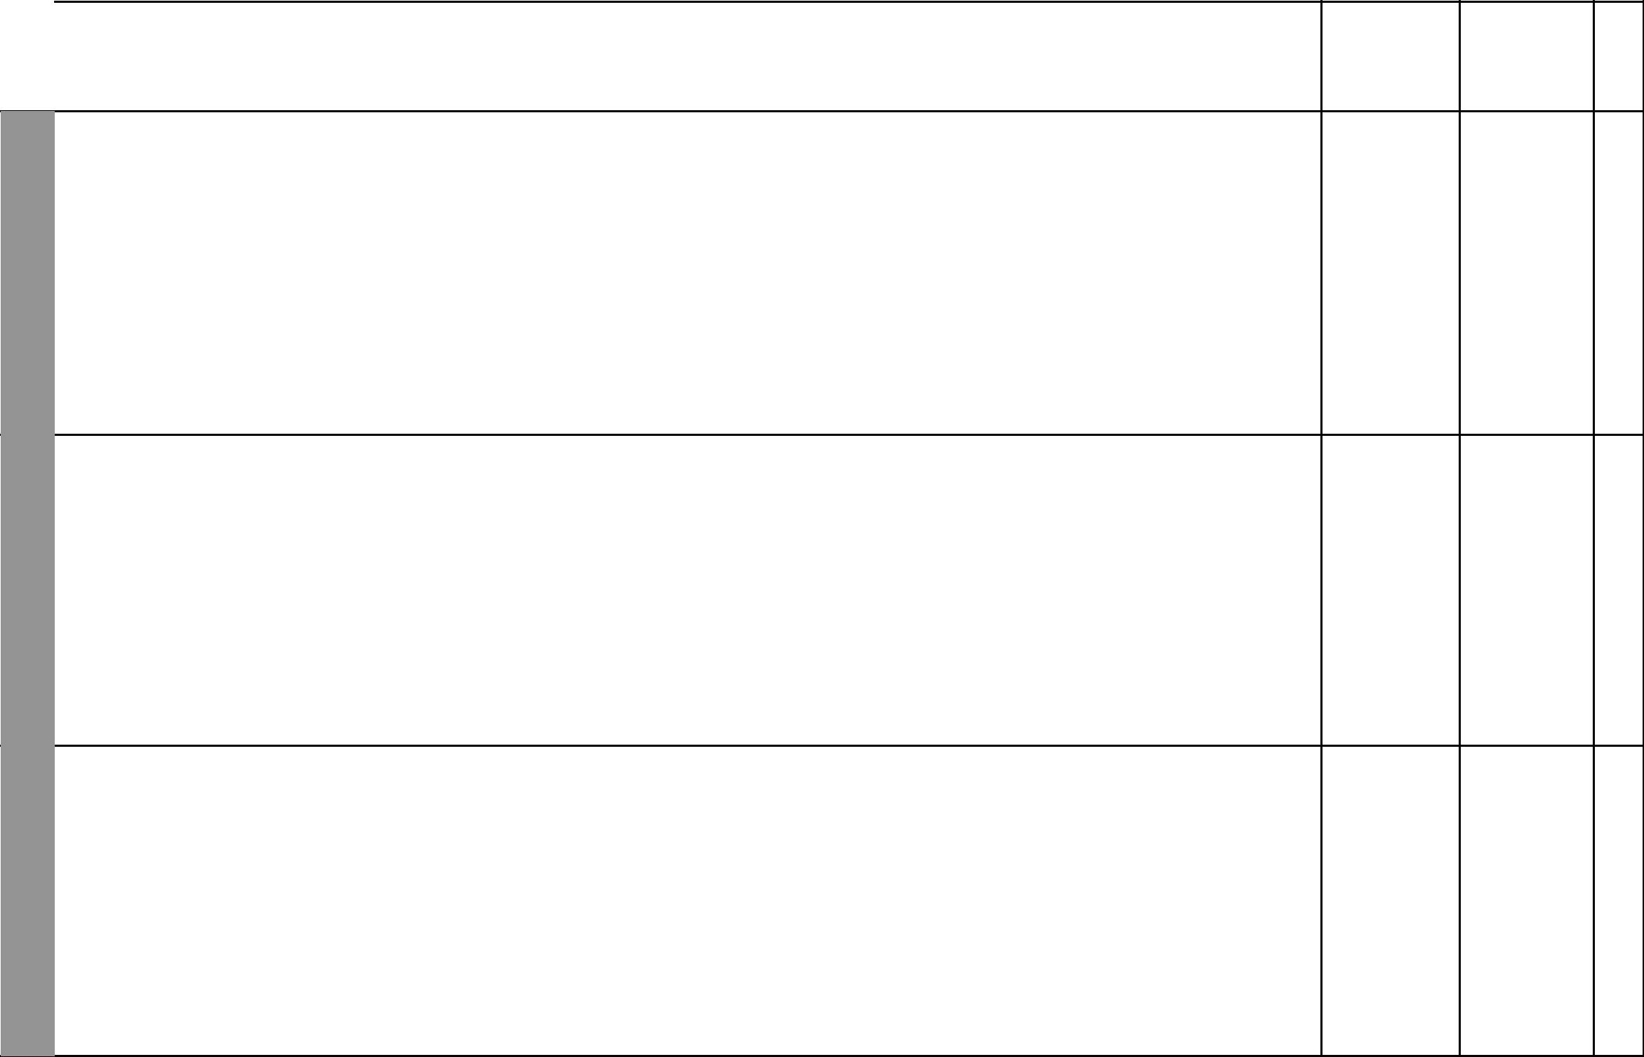

NYENZO

kitabu cha mwanafunzi, picha

kitabu cha mwanafunzi, vifaa halisi

kitabu cha mwanafunzi

ASILIA
(Kiswahili Sanifu, Kitabu cha Mwanafunzi)

uk 29 uk 29

uk 30 uk 30 uk 33

uk 34 uk 35 uk 36 uk 36 uk 37

uk 38 uk 39 uk 40 uk 40 uk 41

MAONI

3 Itumiwe na Kiswahili Sanifu Kitabu cha Sita

JUMA 10

JUMA 11

KIPINDI | FUNZO

- Sarufi

- Kusoma na kuandika
- Msamiati

- Kusoma na kuandika
- Kusoma

1. Kusoma

2. Sarufi

3. Sarufi

4. Kuandika

5. Msamiati

MADA | SHABAHA
-ote | • Kuwawezesha wanafunzi kutumia kivumishi -ote pamoja na
 | ngeli tofauti.
Mpapai | • Kuwawezesha wanafunzi kusoma, kufahamu na kuandika
 | insha juu ya mpapai.
Hali ya mimea | • Kuwaongoza wanafunzi kujua na kutumia msamiati wa hali ya
 | mimea.
Mwembe | • Kuwaongoza wanafunzi kusoma, kufahamu na kujibu maswali
 | ya ufahamu juu ya Mwembe.
Mgomba | • Kuwaongoza wanafunzi kusoma na kukariri shairi la
 | Mgomba kwa lafudhi sawa na sauti nzuri.
Maktaba | • Kuwaongoza wanafunzi kusoma visa vitabuni, kufurahia na
 | kueleza funzo.
-enyewe | • Kuwaongoza wanafunzi kutumia -enyewe kwa kutumia ngeli
 | tofauti tofauti
-enyewe | • Kuwaongoza wanafunzi kutumia -enyewe kwa kutumia ngeli
 | tofauti tofauti.
Insha | • Kuwaongoza wanafunzi kuandika insha juu ya mmea kwa
 | kujibu maswali yaliyotayarishwa kitabuni.
Wadudu | • Kuwaongoza wanafunzi kujua baadhi ya msamiati wa vimelea
 | (wadudu nje ya mwili), k.m. chawa, funza, kunguni.
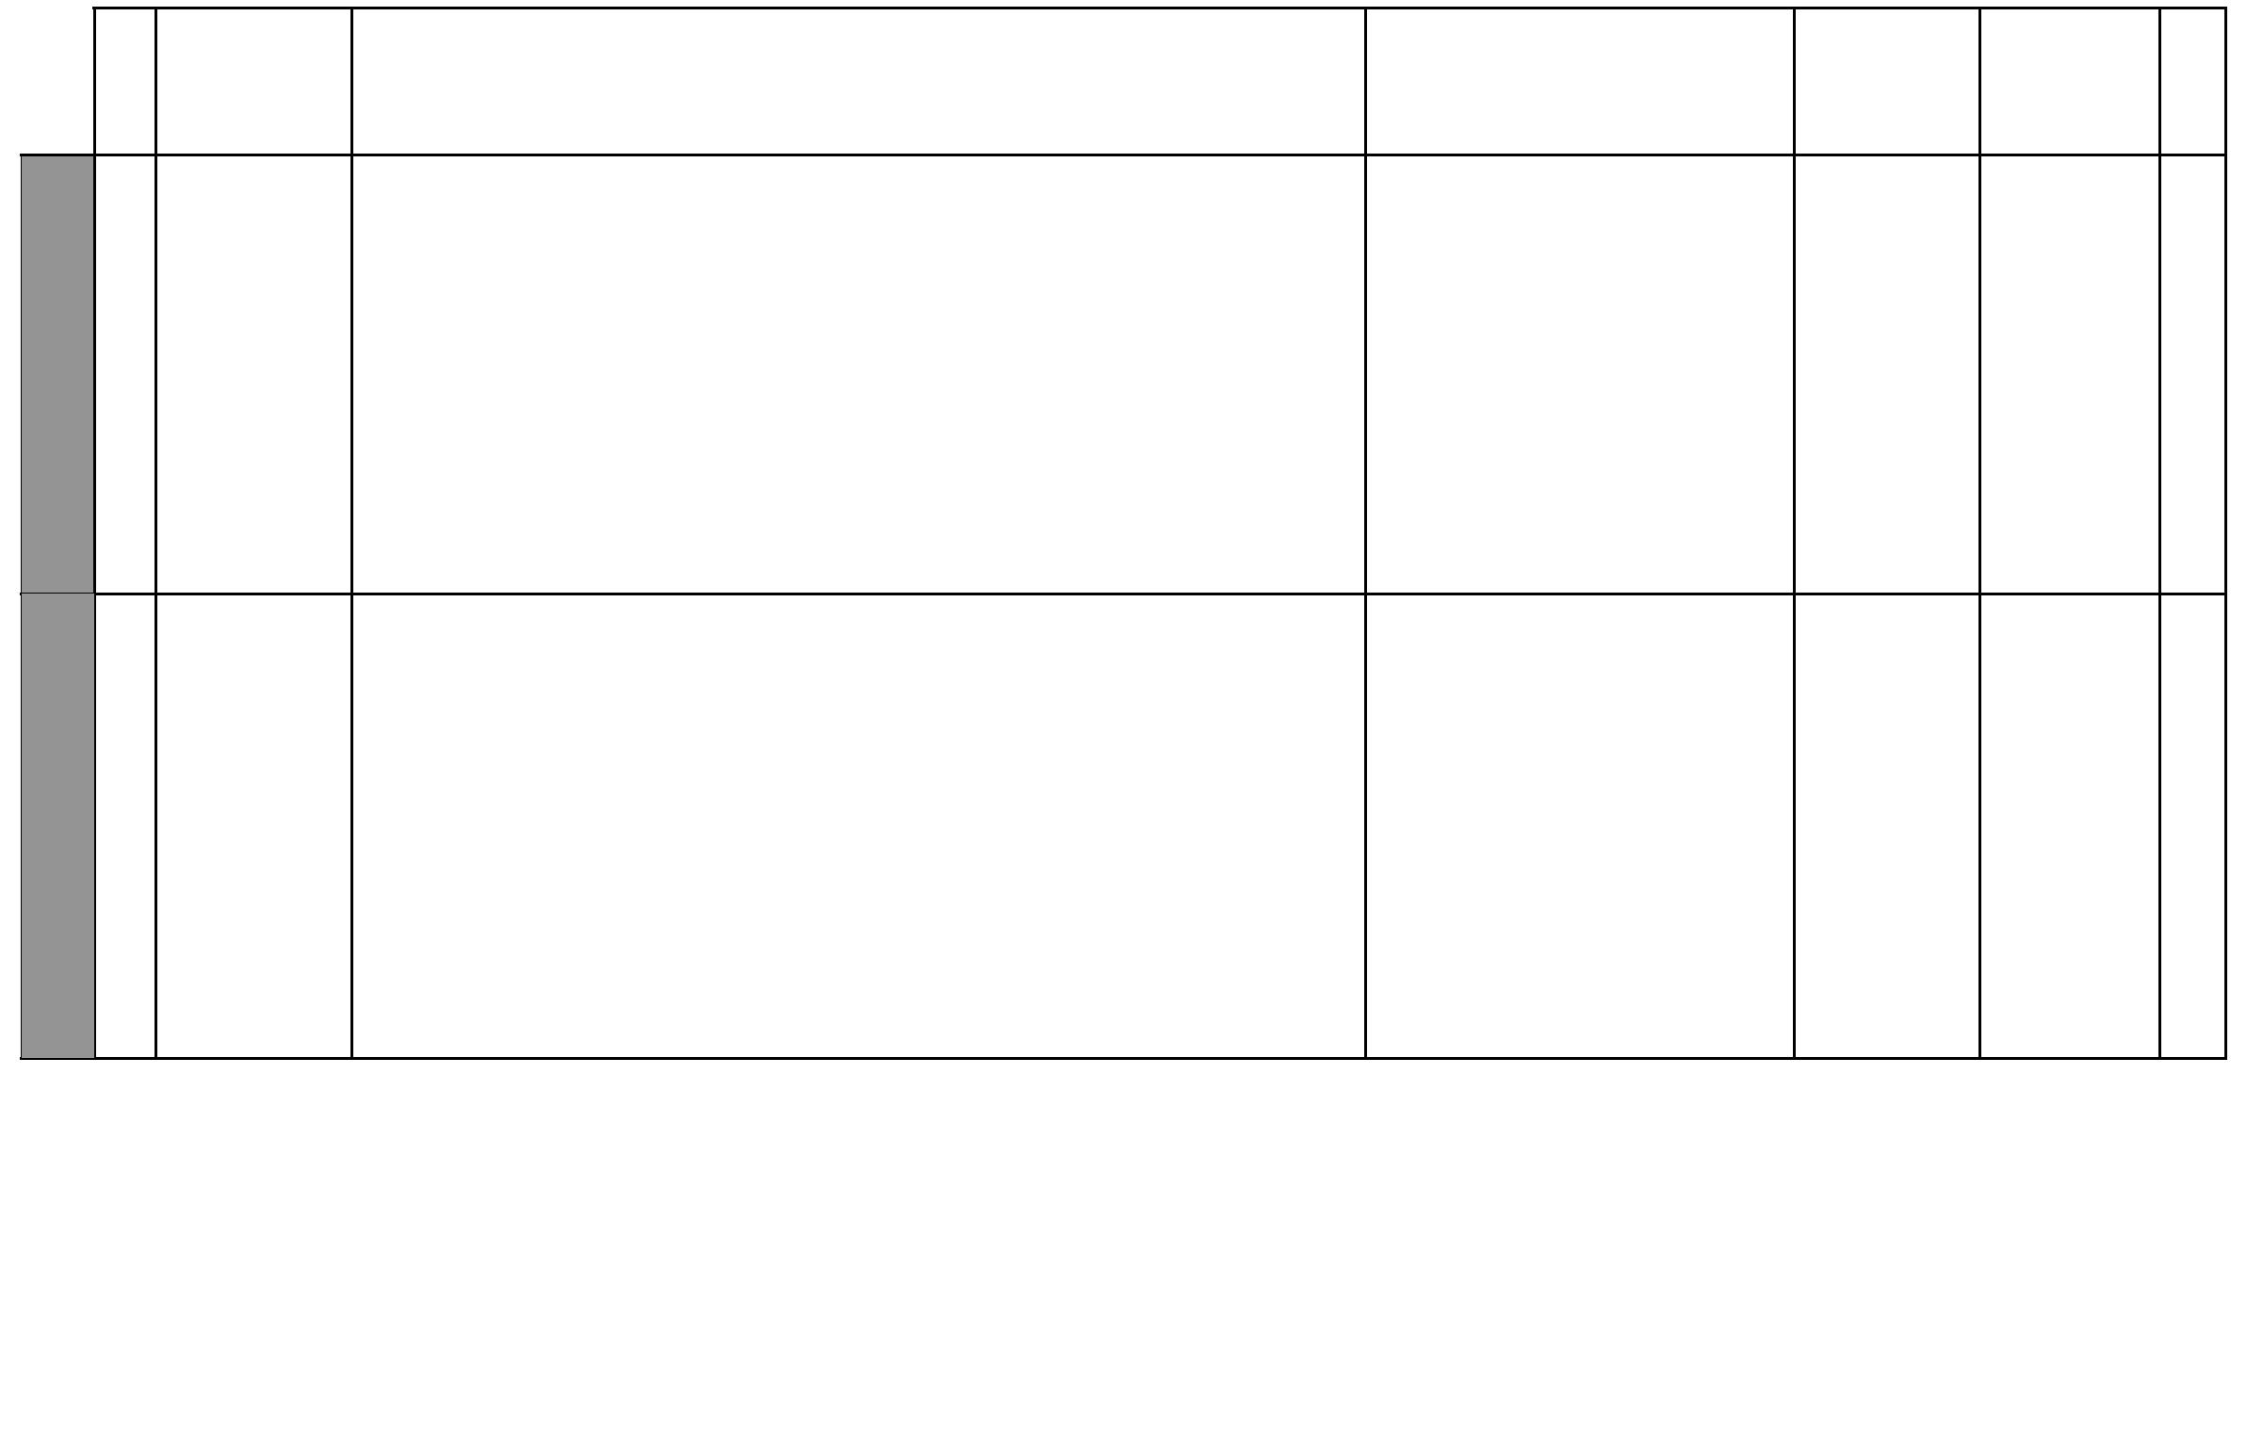

SHUGHULI ZA

MWALIMU NA

MWANAFUNZI

Kusoma, kueleza, kutumia, kuandika.

Kusoma, kuzungumza, kupanga, kuandika.

Kuzungumza juu ya michoro mojamoja, kueleza, kutambua Kusoma, kufahamu, kuuliza, kujibu.

Kukariri na kuiga.

Kusoma, kufurahia, kueleza, kuuliza, kujibu.

Kusoma, kueleza, kutumia, kuandika.

Kusoma, kuuliza, kujibu, kupanga, kuandika. Kusoma, kuuliza, kujibu, kupanga, kuandika. Kuzungumza juu ya mchoro moja moja, kueleza, kutaja, kuandika.
Kiswahili Sanifu Kitabu cha Sita Maazimio ya Kazi Muhula wa Kwanza

 | ASILIA | MAONI
NYENZO | (Kiswahili | MAONI
NYENZO | Sanifu, Kitabu | MAONI
 | cha Mwanafunzi) | MAONI
picha, | uk 42
kitabu cha
mwanafunzi | uk 43
 | uk 44
 | uk 45
 | uk 47

vitabu vya | uk 48
maktaba,
kitabu cha | uk 49
mwanafunzi
 | uk 49
 | uk 54

4 Itumiwe na Kiswahili Sanifu Kitabu cha Sita

JUMA 1

JUMA 2

JUMA 3

KIPINDI | FUNZO

- Kusoma na kufahamu
- Kusoma

- Kusoma

- Sarufi

- Kuandika

- Kusoma

- Kusoma na kuandika
- Sarufi

- Sarufi

- Kuandika

1. Msamiati

2. Kusoma na kuandika
3. Kusoma

4. Sarufi

5. Kuandika
MAAZIMIO YA KAZI: MUHULA WA PILI

 |  |  | SHUGHULI ZA
MADA |  | SHABAHA | MWALIMU NA
 |  |  | MWANAFUNZI
Funza | • Kuwaongoza wanafunzi kusoma, kufahamu na kujibu maswali |  | Kusoma, kufahamu, kuzungumza
 |  | ya ufahamu juu ya funza. | juu ya michoro, kuuliza, kujibu.
Vitendawili | • | Kuwawezesha wanafunzi kusoma, kutega na kutegua | Kuzungumza juu ya michoro,
 |  | vitendawili. | kusoma, kutega, kutegua,
 |  |  | kufurahia.
Maktaba | • | Kuwaongoza wanafunzi kusoma visa/hadithi, kufurahia na | Kusoma, kufurahia, kueleza,
 |  | kueleza mafunzo yaliyopo. | kuuliza, kujibu.
-to | • | Kuwawezesha wanafunzi kutumia kiambishi -to cha | Kusoma, kueleza, kutumia
 |  | kukanusha. | kuandika.
Insha | • | Kuwaongoza wanafunzi kuandika insha juu ya kimelea, k.m. | Kusoma, kueleza, kupanga,
 |  | chawa au kunguni. | kuandika, kusahihisha.
Magazeti | • Kuwaongoza wanafunzi kusoma magazeti mbalimbali ya |  | Kusoma, kuzungumza, kueleza,
 |  | Kiswahili na kutambua umuhimu wake. | kufurahia.
Hekaheka | • Kuwaongoza wanafunzi kusoma, kuelewa na kujibu maswali |  | Kuzungumza juu ya mchoro wa
mtoni |  | ya ufahamu juu ya Hekaheka mtoni. | mamba, kusoma, kuuliza, kujibu.
Tanakali za | • | Kuwaongoza wanafunzi kujua maana ya tanakali za sauti | Kusoma, kueleza, kutumia,
sauti |  | pamoja na matumizi yake. | kuandika.
Karibu | • Kuwaongoza wanafunzi kujua maana ya karibu na matumizi |  | Kutumia, kuandika kusoma,
 |  | yake katika sentensi. | kueleza, kuuliza.
Insha | • | Kuwaongoza wanafunzi kuandika insha juu ya ‘Ujasiri wangu’, | Kujibu kwa sauti, kuandika.
 |  | kwa kujibu maswali kitabuni.
Mahakama | • Kuwaongoza wanafunzi kujua na kutumia baadhi ya msamiati |  | Kuzungumza juu ya picha
 |  | wa mahakama. | mojamoja, kusoma, kueleza,
 |  |  | kutumia.
Vioja | • Kuwaongoza wanafunzi kusoma, kuelewa na kujibu maswali |  | Kusoma, kufahamu, kueleza,
mahakamani | ya ufahamu juu ya Vioja mahakamani. |  | kuuliza, kujibu.
Mafumbo | • Kuwaongoza wanafunzi kusoma, kuelewa na kuandika ujumbe |  | Kusoma, kueleza, kufumbua,
 |  | wa siri. | kujaribu, kuandika.
Ki- Masharti | • | Kuwawezesha wanafunzi kujua na kutumia Ki- masharti | Kusoma, kueleza, kutumia,
 |  | katika sentensi. | kuandika.
Insha | • | Kuwawezesha wanafunzi kuandika insha juu ya mwizi kwa | Kusoma, kuuliza, kujibu,
 |  | kujibu maswali ya kitabuni. | kupanga, kuandika.

NYENZO

kitabu cha mwanafunzi

Kitabu cha Mwanafunzi

kitabu cha mwanafunzi

ASILIA
(Kiswahili Sanifu, Kitabu cha Mwanafunzi)

uk 55 uk 57

uk 58 uk 59

uk 60 uk 60 uk 61 uk 62 uk 63

uk 64

uk 65 uk 66 uk 68 uk 69

MAONI

5 Itumiwe na Kiswahili Sanifu Kitabu cha Sita

JUMA 4

JUMA 5

JUMA 6

KIPINDI | FUNZO

- Kusoma

- Kusoma na kuandika

- Kusoma na kuandika
- Sarufi

- Kuandika

- Msamiati

- Kusoma na kuandika

- Lugha

- Sarufi

- Kuandika

1. Msamiati

2. Kusoma na kuandika
3. Kuimba

4. Sarufi

5. Kuandika

 |  | SHUGHULI ZA
MADA | SHABAHA | MWALIMU NA
 |  | MWANAFUNZI
Maktaba | • Kuwaongoza wanafunzi kusoma visa, kufurahia, kueleza na | Kusoma, kufurahia, kuuliza,
 | kujibu maswali. | kujibu.
Ngamia | • Kuwaongoza wanafunzi kusoma, kuelewa na kujibu maswali | Kusoma, kufahamu, kueleza,
 | ya ufahamu juu ya ngamia. | kuuliza, kujibu.
Methali | • Kuwaongoza wanafunzi kujua maana na matumizi ya methali | Kusoma, kueleza, kutumia,
 | zinazotaja matumizi ya Ki – masharti. | kuandika.
-ingine | • Kuwawezesha wanafunzi kutumia -ingine pamoja na ngeli | Kusoma, kueleza, kutumia,
 | mbalimbali. | kuandika.
Insha (Farasi) | • Kuwaongoza wanafunzi kuandika insha juu ya farasi kwa | Kusoma, kuzungumza, kupanga,
 | kufuata makala ya ngamia. | kuandika.
Zana za vita | • Kuwaongoza wanafunzi kutambua baadhi ya msamiati wa | Kusoma, kuzungumza juu ya
 | zana za vita. | mchoro mojamoja, kueleza,
 |  | kuandika.
Hasara za | • Kuwaongoza wanafunzi kusoma, kuelewa, kujadili na kujibu | Kuzungumza juu ya mchoro,
vita | maswali ya ufahamu juu ya hasara za vita. | kusoma, kufahamu, kuuliza,
 |  | kujibu.
Semi | • Kuwawezesha wanafunzi kujua maana na matumizi ya semi | Kusoma, kueleza, kutumia kwa
 | zinazotumia neno kufa. | mdomo, kuandika.
Vitenzi | • Kuwaongoza wanafunzi kutambua matumizi ya sawa ya | Kusoma, kueleza, kutumia kwa
 | vitenzi kutokana na nomino. | mdomo, kuandika.
Insha (Vita) | • Kuwawezesha wanafunzi kuandika insha ya mjadala juu ya | Kusoma, kujadili, kueleza,
 | vita. | kupanga, kuandika.
Ala za muziki | • Kuwaongoza wanafunzi kujua baadhi ya msamiati wa ala za | Kuzungumza juu ya mchoro
 | muziki. | mojamoja, kueleza, matumizi,
 |  | kutumia vyombo.
Tarabu | • Kuwaongoza wanafunzi kusoma, kuelewa na kujibu maswali | Kusoma, kufahamu, kueleza,
 | ya ufahamu juu ya tarabu. | kuuliza, kujibu.
Wimbo | • Kuwaongoza wanafunzi kuimba kwa mahadhi mazuri. | Kusoma, kuimba, kufurahia,
 |  | kujadili.
Nomino | • Kuwaongoza wanafunzi kuunda nomino kutoka sifa. | Kusoma, kueleza, kutumia kwa
 |  | mdomo, kuandika.
Insha | • Kuwawezesha wanafunzi kuandika insha kwa kueleza | Kuzungumza juu ya mchoro,
 | yanayofanyika katika picha. | kueleza, kupanga, kuandika.

Kiswahili Sanifu Kitabu cha Sita Maazimio ya Kazi Muhula wa Pili

 | ASILIA | MAONI
NYENZO | (Kiswahili | MAONI
NYENZO | Sanifu, Kitabu | MAONI
 | cha Mwanafunzi) | MAONI
kitabu cha | uk 70
mwanafunzi
 | uk 70
 | uk 71
 | uk 72
 | uk 73
kitabu cha | uk 74
mwanafunzi
 | uk 75
 | uk 76
 | uk 77
 | uk 77
kitabu cha | uk 78
mwanafunzi,
vifaa halisi
 | uk 79
 | uk 80
 | uk 80
 | uk 81

6 Itumiwe na Kiswahili Sanifu Kitabu cha Sita

Kiswahili Sanifu Kitabu cha Sita

Maazimio ya Kazi

Muhula wa Pili

 | KIPINDI | FUNZO | MADA | SHABAHA
 | 1. Kusikiliza na |  | Uchafu | • Kuwawezesha wanafunzi kusikiliza na kuzungumza juu ya
 |  | kuzungumza |  | picha za ulimbikizaji wa uchafu.

7 | 2. | Kusoma na | Barua rasmi | • | Kuwaongoza wanafunzi kutambua yaliyomo katika barua
JUMA
JUMA |  | kuandika |  |  | rasmi, kusoma na kujibu maswali ya ufahamu.
JUMA | 3. | Lugha | Tashbihi | • | Kuwaongoza wanafunzi kutumia tashbihi kwa usahihi.
JUMA | 4. | Sarufi | Viashiria | • | Kuwaongoza wanafunzi kujua na kutumia viashiria radidi
 |  |  | radidi |  | pamoja na ngeli tofauti.
 | 5. | Kuandika | Insha | • | Kuwaongoza wanafunzi kuandika barua rasmi.
 | 1. | Msamiati | Ukoo | • | Kuwaongoza wanafunzi kutambua na kutumia baadhi ya
 |  | (kuzungumza) |  |  | msamiati wa ukoo.
8 | 2. | Kusoma na | Ukame | • | Kuwaongoza wanafunzi kusoma, kuelewa na kujibu maswali
8 |  | kuandika |  |  | ya ufahamu juu ya ukame.
JUMA | 3. | Kusikiliza na | Mchoro | • | Kuwaongoza wanafunzi kufasiri michoro ya ukame na
JUMA |  | kuzungumza | (kufasiri) |  | kuzungumza juu yake.
JUMA | 4. | Sarufi | akina/kina | • | Kuwawezesha wanafunzi kutumia akina na kina, pamoja na
 |  |  |  |  | majina ya ukoo.
 | 5. | Kuandika | Insha, (Barua) • |  | Kuwaongoza wanafunzi kuandika barua ya kirafiki kwa kujibu
 |  |  |  |  | barua walioisoma na kuzingatia muundo wa barua.
 | 1. | Msamiati | Mwili (sehemu • |  | Kuwaongoza wanafunzi kujua baadhi ya msamiati wa viungo
 |  | (kuzungumza) | zake) |  | vya ndani ya mwili.
9 | 2. | Kusoma na | Safari ya | • | Kuwaongoza wanafunzi kusoma, kuelewa na kujibu maswali
9 |  | kuandika | mazikoni |  | ya ufahamu juu ya safari ya mazikoni.
JUMA |  | kuandika | mazikoni |  | ya ufahamu juu ya safari ya mazikoni.
JUMA | 3. | Lugha | Semi | • | Kuwaongoza wanafunzi kujua na kutumia semi za sehemu za
JUMA |  |  |  |  | mwili.
JUMA | 4. | Sarufi | Viashiria radidi • |  | Kuwaongoza wanafunzi kutumia viashiria radidi pamoja na
JUMA |  |  |  |  | ngeli mbalimbali.
 | 5. | Kuandika | Insha | • | Kuwaongoza wanafunzi kuandika insha kwa kujaza pengo kwa
 |  |  |  |  | maneno waliyopewa.

SHUGHULI ZA

MWALIMU NA

MWANAFUNZI

Kuzungumza juu ya picha mojamoja, kueleza suluhisho la kudumu.

Kuzungumza juu ya barua rasmi, kusoma, kuuliza, kujibu. Kusoma, kuelewa, kutumia, kuandika.

Kusoma, kujadili, kupanga

Kuandika.

Kusoma, kueleza, kutambua, kutumia, kuandika. Kusoma, kueleza, kufahamu, kuuliza, kujibu. Kuzungumza juu ya michoro miwili, kueleza hasara, kutaja suluhisho.

Kusoma, kueleza, kutumia, kuandika.

Kusoma, kujadili, kupanga, kuandika.

Kuzungumza juu ya mchoro, kusoma, kutambua, kuandika. Kusoma, kueleza, kuuliza, kujibu.

Kusoma, kueleza, kutumia, kuandika.

Kusoma, kueleza, kutumia, kuandika.

Kusoma, kueleza, kuchagua, kuandika.

ASILIA
_{NYENZO} (Kiswahili Sanifu, Kitabu
cha Mwanafunzi)

kitabu cha | uk 82
mwanafunzi,
barua halisi
kutoka kwao | uk 83
 | uk 84
 | uk 84
 | uk 85
kitabu cha | uk 86
mwanafunzi
 | uk 87
 | uk 88
 | uk 89
 | uk 89
kitabu cha | uk 90
mwanafunzi
 | uk 91
 | uk 93
 | uk 93
 | uk 94

MAONI

7 Itumiwe na Kiswahili Sanifu Kitabu cha Sita

JUMA 10

KIPINDI

1.

2.

3.

4.

5.

 |  |  |  | SHUGHULI ZA
FUNZO | MADA |  | SHABAHA | MWALIMU NA
 |  |  |  | MWANAFUNZI
Msamiati | Tabia za watu | • Kuwaongoza wanafunzi kuweza kuzungumza juu ya tabia |  | Kusoma, kueleza, kuzungumza,
(kuzungumza) |  |  | nzuri na mbaya za watu. | kuandika.
Kusoma na | Madhara ya | • Kuwaongoza wanafunzi kusoma, kuelewa na kujibu maswali |  | Kusoma, kueleza, kuiga mchoro,
kuandika | sigara |  | ya ufahamu juu ya madhara ya uvutaji sigara. | kuuliza, kujibu.
Kusoma | Ni heri | • | Kuwawezesha wanafunzi kusoma kisa, kufurahia, na kuelewa | Kusoma, kufurahia, kuuliza,
 |  |  | mafunzo yaliyopo. | kujibu.
Sarufi | Ni heri | • | Kuwawezesha wanafunzi kutumia ni heri/ni bora/ni | Kusoma, kueleza, kutumia,
 |  |  | afadhali, katika sentensi. | kuandika.
Kuandika | Insha | • Kuwawezesha wanafunzi kuandika insha juu ya jinsi |  | Kusoma, kuzungumza, kupanga,
 |  |  | ninavyotumia wakati wangu wa faragha. | kuandika.
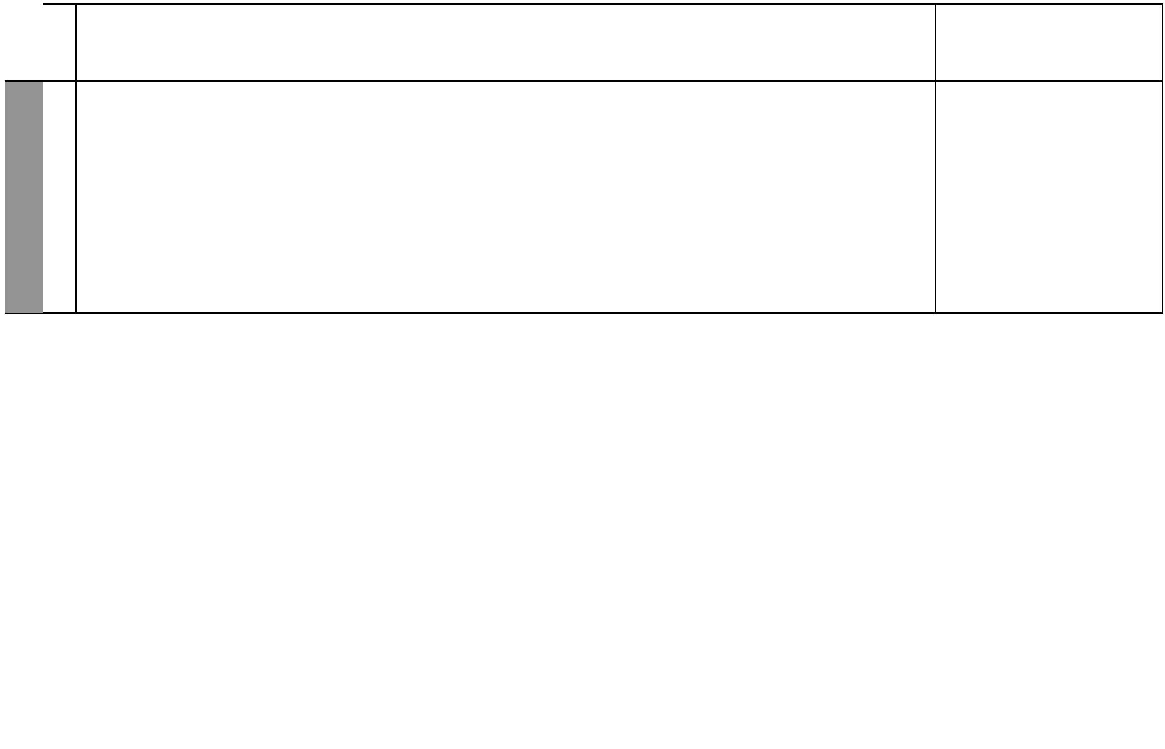
Kiswahili Sanifu Kitabu cha Sita Maazimio ya Kazi Muhula wa Pili

 | ASILIA | MAONI
NYENZO | (Kiswahili | MAONI
NYENZO | Sanifu, Kitabu | MAONI
 | cha Mwanafunzi) | MAONI
kitabu cha | uk 96
mwanafunzi
 | uk 97
 | uk 98
 | uk 98
 | uk 99

8 Itumiwe na Kiswahili Sanifu Kitabu cha Sita

MAAZIMIO YA KAZI: MUHULA WA TATU
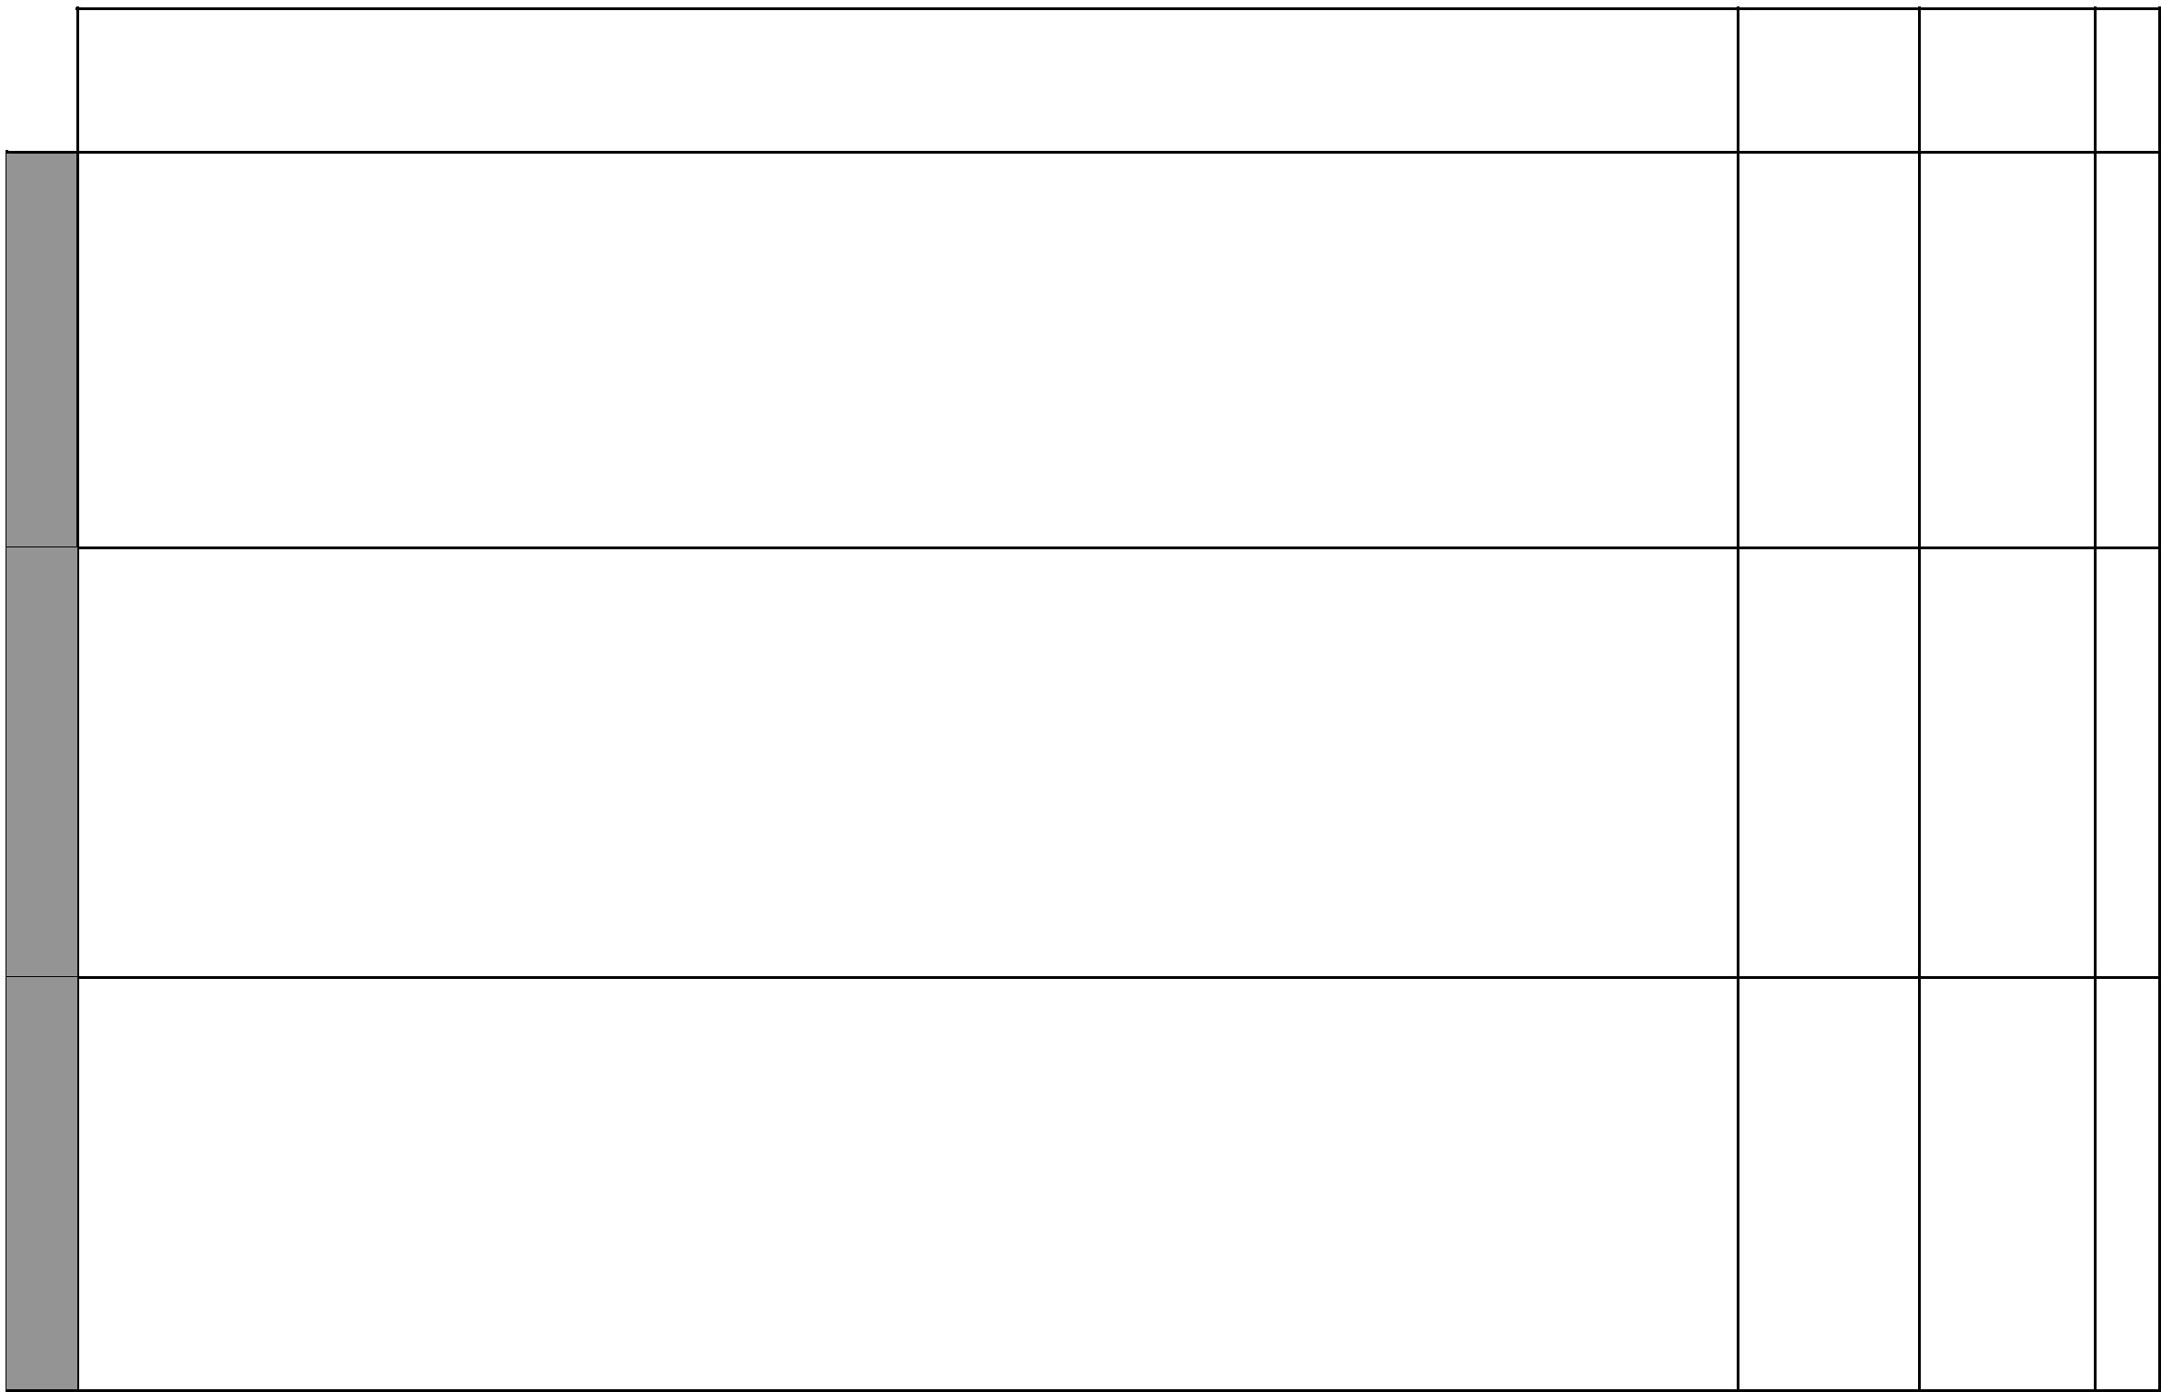

JUMA 1

JUMA 2

JUMA 3

KIPINDI |  |  |  |  | SHUGHULI ZA
KIPINDI | FUNZO | MADA |  | SHABAHA | MWALIMU NA
KIPINDI |  |  |  |  | MWANAFUNZI
1. | Msamiati | Vitawe | • Kuwaongoza wanafunzi kujua baadhi ya msamiati wa vitawe |  | Kuzungumza juu ya michoro,
 | (kuzungumza) |  |  | (neno moja lenye maana zaidi ya moja). | kusoma, kujadili, kuandika.
2. | Kusoma na | Kanga | • Kuwaongoza wanafunzi kusoma, kuelewa na kujibu maswali |  | Kusoma, kufahamu, kueleza,
 | kuandika |  |  | ya ufahamu juu ya kanga. | kuuliza, kujibu.
3. | Lugha | Methali | • Kuwaongoza wanafunzi kujua maana ya methali na matumizi |  | Kusoma, kueleza, kutumia,
 |  |  |  | yake ili kuipamba lugha yao. | kuandika.
4. | Sarufi | Kauli ya | • | Kuwaongoza wanafunzi kutumia kauli ya kutendwa na | Kusoma, kueleza, kutumia,
 |  | kutendwa |  | kutendua, k.m. pika - pikwa; funika - funua. | kuandika.
5. | Kuandika | Insha | • | Kuwawezesha wanafunzi kuandika insha juu ya vazi letu la | Kusoma, kujadili, kupanga,
 |  |  |  | kitamaduni. | kuandika.
1. | Kusikiliza na | Haki za watoto | • | Kuwawezesha wanafunzi kuzungumzia haki za watoto na | Kusoma, kueleza, kuzungumza,
 | kuzungumza |  |  | wajibu unaoambatana na haki hizo. | kujadili.
2. | Kusoma na | Watoto wasi- | • Kuwaongoza wanafunzi kusoma, kufahamu na kujibu |  | Kusoma, kuelewa, kuuliza,
 | kuandika | dhulumiwe |  | maswali ya ufahamu juu ya watoto wasidhulumiwe. | kuandika.
3. | Kukariri shairi | Shairi (Ajira | • | Kuwawezesha wanafunzi kukariri shairi kwa lafudhi ya sawa | Kusoma, kukariri shairi,
 |  | haiwafai) |  | na sauti nzuri. | kufurahia, kuzungumza ujumbe.
4. | Sarufi | Usemi halisi | • | Kuwaongoza wanafunzi kuandika sentensi katika kauli halisi. | Kusoma, kueleza, kutumia,
 |  |  |  |  | kuandika.
5. | Kuandika | Insha | • | Kuwaongoza wanafunzi kuandika insha juu ya ajira ya watoto. | Kusoma, kujadili, kupanga,
 |  |  |  |  | kuandika.
1. | Kusikiliza na | Habari redioni | • | Kuwawezesha wanafunzi kusikiliza habari kutoka redio na | Kusikiliza, kukumbuka,
 | kuzungumza |  |  | kuzungumzia mambo makuu. | kuzungumza, kujadili.
2. | Kusoma na | Mahatma | • Kuwaongoza wanafunzi kusoma, kufahamu na kujibu maswali |  | Kusoma, kujadili, kuelewa,
 | kufahamu | Gandhi |  | ya ufahamu juu ya Mahatma Gandhi. | kuuliza, kujibu.
3. | Lugha | Semi zenye | • Kuwawezesha wanafunzi kujua na kutumia semi zenye neno |  | Kusoma, kueleza maana,
 |  | ona |  | ona. | kutumia, kuandika.
4. | Sarufi | Usemi wa | • Kuwawezesha wanafunzi kujua na kutumia usemi wa taarifa. |  | Kusoma, kueleza, kutumia,
 |  | taarifa |  |  | kuandika.
5. | Kuandika | Insha | • | Kuwaongoza wanafunzi kuandika insha ya wasifu juu ya | Kusoma, kujadili, kutafiti,
 |  |  |  | kiongozi Kenyatta. | kupanga, kuandika.

ASILIA
_{NYENZO} (Kiswahili Sanifu, Kitabu
cha Mwanafunzi)

kitabu cha | uk 104
mwanafunzi,
kanga | uk 105
 | uk 106
 | uk 107
 | uk 109

kitabu cha | uk 110
mwanafunzi
 | uk 110
 | uk 112
 | uk 113
 | uk 113

redio, | uk 114
kitabu cha
mwanafunzi | uk 114
 | uk 115
 | uk 116
 | uk 117

MAONI

9 Itumiwe na Kiswahili Sanifu Kitabu cha Sita

JUMA 4

JUMA 5

JUMA 6

KIPINDI | FUNZO

- Kusikiliza na kuzungumza

- Kusoma na kuandika
- Lugha

- Sarufi

- Kuandika

- Msamiati

- Kusoma na kuandika
- Lugha

- Sarufi

- Kuandika

- Kusikiliza na kuzungumza

- Kusoma na kuandika

- Kusoma na kuandika
- Sarufi

- Insha

 |  |  | SHUGHULI ZA
MADA |  | SHABAHA | MWALIMU NA
 |  |  | MWANAFUNZI
Zimamoto | • Kuwaongoza wanafunzi kusikiliza na kuzungumza juu ya |  | Kuzungumza juu ya mchoro,
 |  | kituo cha zimamoto. | kueleza, kutaja, kujadili faida.
Wazimamoto | • | Kuwaongoza wanafunzi kusoma, kuelewa na kujibu maswali | Kusoma, kuelewa, kujadili,
 |  | ya ufahamu juu ya wazimamoto. | kuuliza, kujibu.
Methali | • | Kuwawezesha wanafunzi kujua na kutumia methali zenye | Kusoma, kueleza, kutumia,
 |  | kutumia neno -enye. | kuandika.
-enye | • Kuwaongoza wanafunzi kutumia -enye pamoja na ngeli |  | Kusoma, kueleza, kutumia,
 |  | mbalimbali. | kuandika.
Insha | • | Kuwawezesha wanafunzi kuandika insha kwa kuunganisha | Kusoma, kueleza, kuandika,
 |  | sentensi walizopewa. | kusahihisha.
Vikembe | • Kuwaongoza wanafunzi kujua baadhi ya msamiati wa vikembe |  | Kusoma, kueleza, kuzungumza,
 |  | (watoto wa wanyama na ndege). | kuandika.
Duma | • Kuwawezesha wanafunzi kusoma, kuelewa na kujibu maswali |  | Kuzungumza juu ya picha,
 |  | ya ufahamu juu ya Duma. | kusoma, kujadili, kuuliza, kujibu.
Istiara | • | Kuwaongoza wanafunzi kujua na kutumia istiara. | Kusoma, kueleza, kutumia,
 |  |  | kuandika.
Kutendwa na | • Kuwaongoza wanafunzi kujua kutumia kauli za kutendwa na |  | Kusoma, kueleza, kutumia,
kutendeka |  | kutendeka. | kuandika.
Insha | • | Kuwaongoza wanafunzi kuandika insha juu ya mnyama kama | Kusoma, kueleza, kujadili,
 |  | ile ya Duma. | kupanga, kuandika.
Maktaba | • | Kuwaongoza wanafunzi kusoma vitabu vya hadithi, kufurahia | Kusoma, kufurahia, kueleza,
 |  | na kueleza waliyojifunza. | kujadili.
Kukariri shairi | • | Kuwawezesha wanafunzi kukariri shairi kwa mahadhi mazuri | Kusoma, kukariri shairi, kuuliza,
 |  | na kujibu maswali ya ufahamu. | kujibu.
Aina ya | • | Kuwaongoza wanafunzi kusoma na kuelewa aina mbalimbali | Kusoma, kueleza, kujadili,
mashairi |  | ya mashairi. | kuandika.
Mkato wa | • Kuwawezesha wanafunzi kujua namna na kupata mkato wa |  | Kusoma, kueleza, kutumia,
majina |  | majina. | kuandika.
Mjadala | • | Kuwaongoza wanafunzi kuandika insha ya mjadala juu ya | Kusoma, kueleza, kujadili,
 |  | uvutaji sigara. | kuandika.

Kiswahili Sanifu Kitabu cha Sita Maazimio ya Kazi Muhula wa Tatu

 | ASILIA | MAONI
NYENZO | (Kiswahili | MAONI
NYENZO | Sanifu, Kitabu | MAONI
 | cha Mwanafunzi) | MAONI
kitabu cha | uk 118
mwanafunzi
 | uk 118
 | uk 119
 | uk 120
 | uk 121

kitabu cha | uk 122
mwanafunzi
 | uk 122
 | uk 124
 | uk 125
 | uk 125

kitabu cha | uk 126
mwanafunzi
 | uk 126
 | uk 127
 | uk 128
 | uk 129

10 Itumiwe na Kiswahili Sanifu Kitabu cha Sita

Kiswahili Sanifu Kitabu cha Sita

Maazimio ya Kazi
Muhula wa Pili

 |  |  | KIPINDI |  |  |  | SHUGHULI ZA
 |  |  | KIPINDI | FUNZO | MADA | SHABAHA | MWALIMU NA
 |  |  | KIPINDI |  |  |  | MWANAFUNZI
 |  |  |  | Kusikiliza na | Tarakimu | • Kuwaongoza wanafunzi kutumia, kuhesabu na kutambua | Kusoma, kutambua, kutamka,
 |  |  | 1.
 |  |  |  | kuzungumza |  | tarakimu 10,000 hadi 99,000. | kuhesabu, kuandika.
 | 7 |  | 2. | Kusoma na | Roboti | • Kuwaongoza wanafunzi kusoma, kuelewa na kujibu maswali | Kusoma, kueleza, kuuliza,
 | 7 |  |  | kuandika |  | ya ufahamu juu ya roboti. | kujibu.
 | JUMA |  | 3. | Kusoma | Mafumbo | • Kuwawezesha wanafunzi kusoma na kuelewa kufumba na
 | JUMA |  |  |  |  | kufumbua mafumbo. | Kusoma, kuelewa, kufumba,
 | JUMA |  | 4. | Sarufi | Nomino | • Kuwawezesha wanafunzi kusoma na kuunda nomino kuto- | kufumbua.
 | JUMA |  |  |  |  | kana na nomino. | Kusoma, kueleza, kutumia,
 |  |  | 5 | Kuandika | Insha | • Kuwaongoza wanafunzi kuandika insha ya mjadala juu ya | kuandika.
 |  |  |  |  |  | hasara au faida za mashine. | Kusoma, kujadili, kupanga,
 |  |  |  |  |  |  | kuandika.
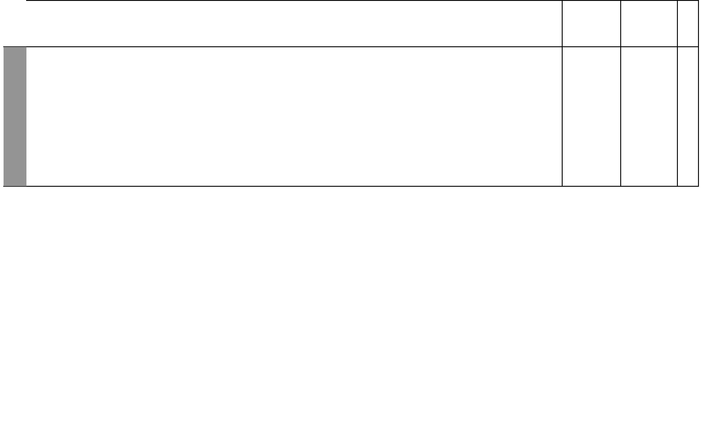

NYENZO

kitabu cha mwanafunzi

ASILIA
(Kiswahili Sanifu, Kitabu cha Mwanafunzi)

uk 130

uk 131

uk 132

uk 132

uk 133

MAONI

11 Itumiwe na Kiswahili Sanifu Kitabu cha Sita

